Liaison arbre-moyeu
Table des matières
Liaison arbre-moyeu 1
Introduction 2
Par goupilles 2
Par clavette 3
Clavettes parallèles 3
Autres familles de clavettes 3
Par cannelures et dentelures 4
Cannelures à flancs parallèles 4
Cannelures à flancs en développante, de cercle 4
Axe dentelé pour petites commandes 5
Par éléments d’assemblage biconiques 6
Par frettage et emmanchements forcés 7
Par liaison arbre/moyeu par cône 9

Introduction

Par goupilles
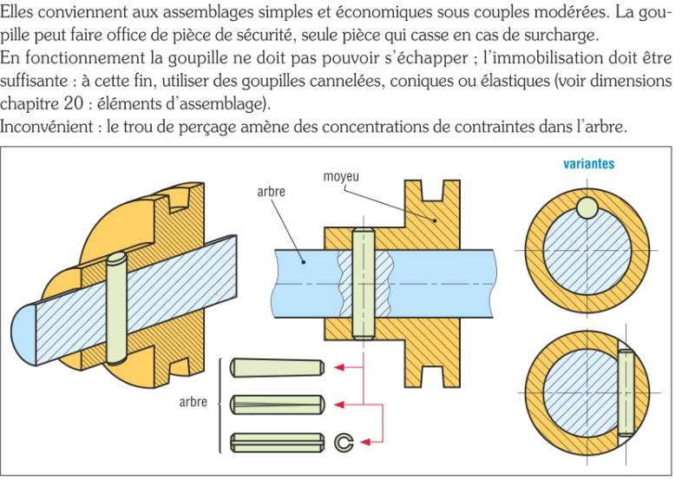

Par clavette

Clavettes parallèles
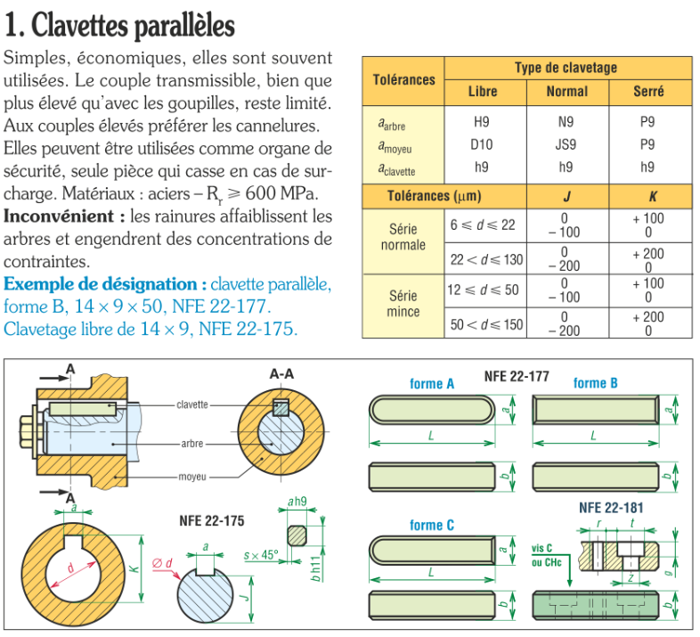

Autres familles de clavettes
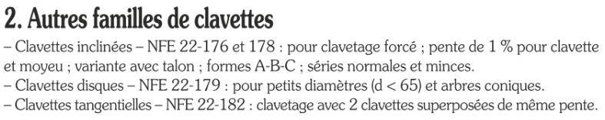

Par cannelures et dentelures

Cannelures à flancs parallèles
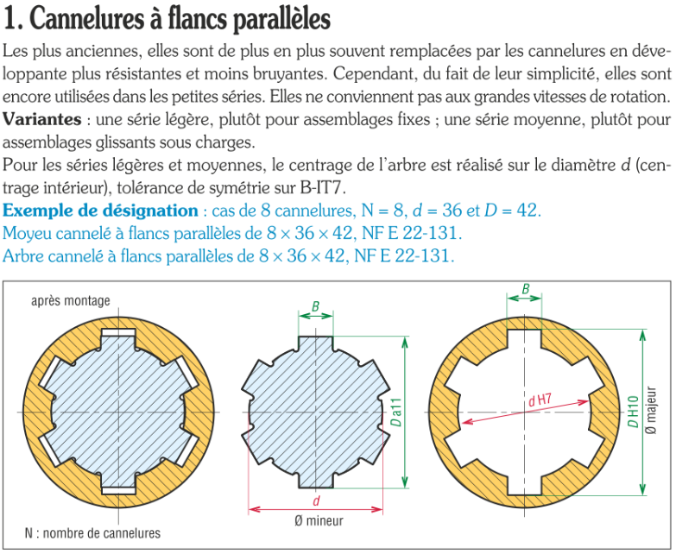

Cannelures à flancs en développante, de cercle
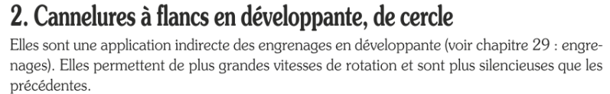
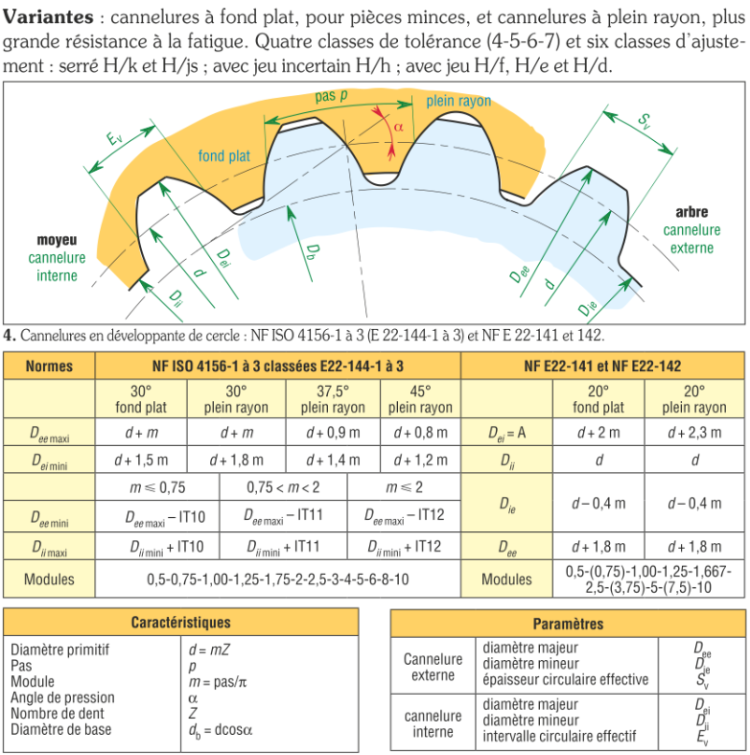
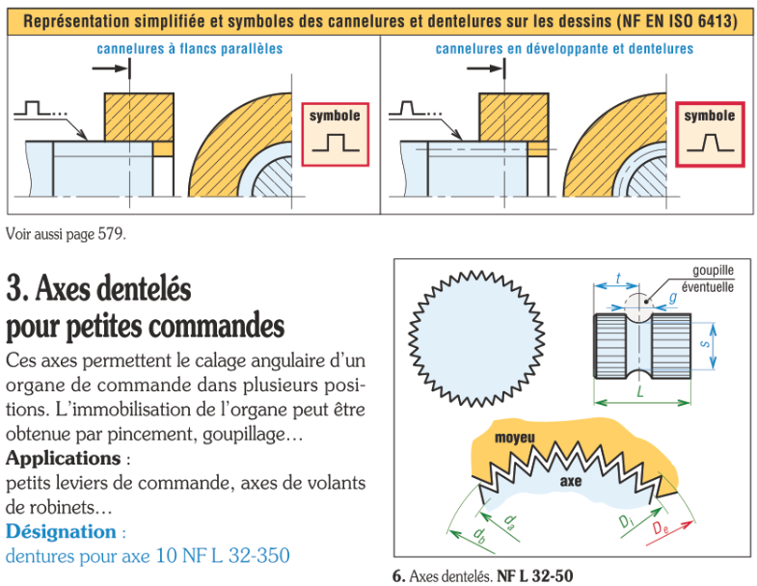

Axe dentelé pour petites commandes


Par éléments d’assemblage biconiques
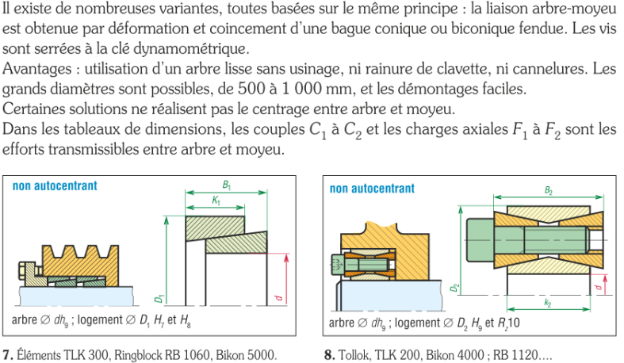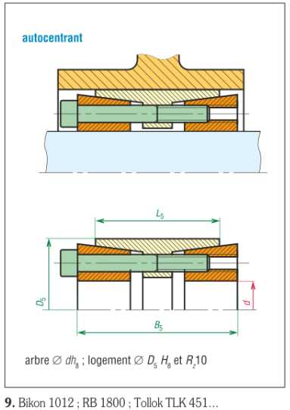

Par frettage et emmanchements forcés
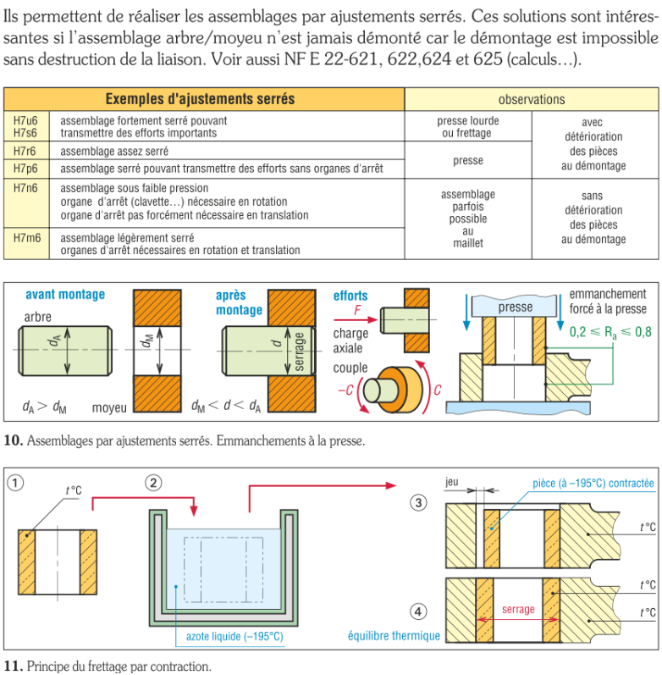
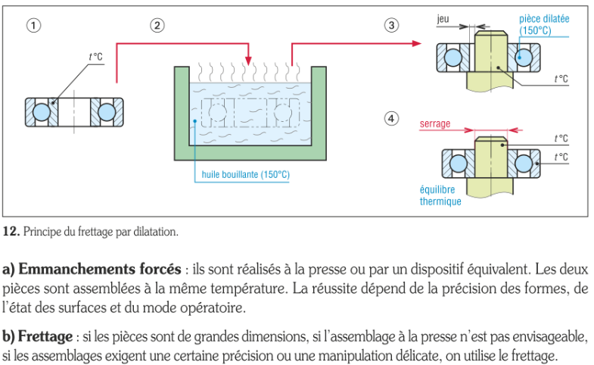
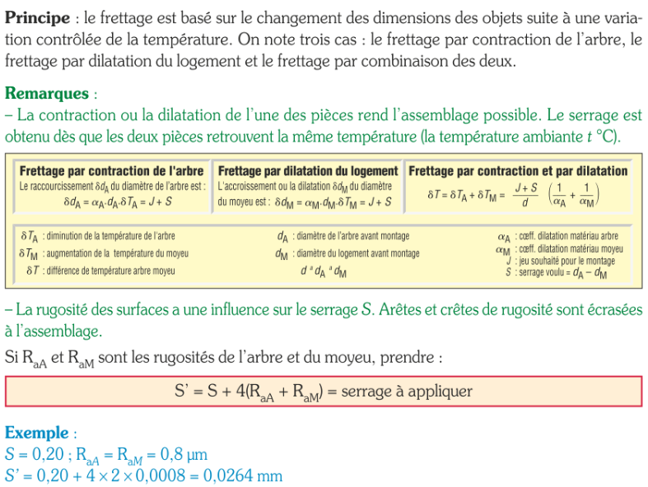

Par liaison arbre/moyeu par cône
